



KČT PRAHA – KARLOV – oddíl TurBan
Vás zve na 12. ročník pochodu
KLÁNOVICE aneb CESTA TAM A ZASE ZPÁTKY
Sobota 25.1.2025
START: ŽST Klánovice
21 km od 9.00 – 11.00 hod, 10, 7 km od 9.30 – 12.00 hod
CÍL: ŽST Klánovice, rest. Smolík 11.30 – 18.00 hod

Trasy: 7, 10 , 21 km pěší, pro rodiny s dětmi včetně kočárků
7 km – alej H. Benešové – Dolní a Horní rybník – Nové Dvory – Blatov -
10 km – Bydžovská - tvrz Hummer - Nové Dvory – Blatov -
21 km – alej H. Benešové – tvrz Hummer – Xaverovský les – Počernický rybník – Běchovice – Nové Dvory – Blatov -

Trasa 7 km patří do cyklu Prahou turistickou.
Pochod patří do cyklu IVV, Dvoustovka.
Všechny trasy i jako e-trasy.
Mohou být pořizovány obrazové záznamy, které mohou být dále publikovány.

Pořadatel: www.kct-praha-karlov-turban.webnode.cz Na Nový rok o slepičí krok

email: kctturistickabanda@email.cz Na Tři krále o krok dále.

Na Klánovice o den více.

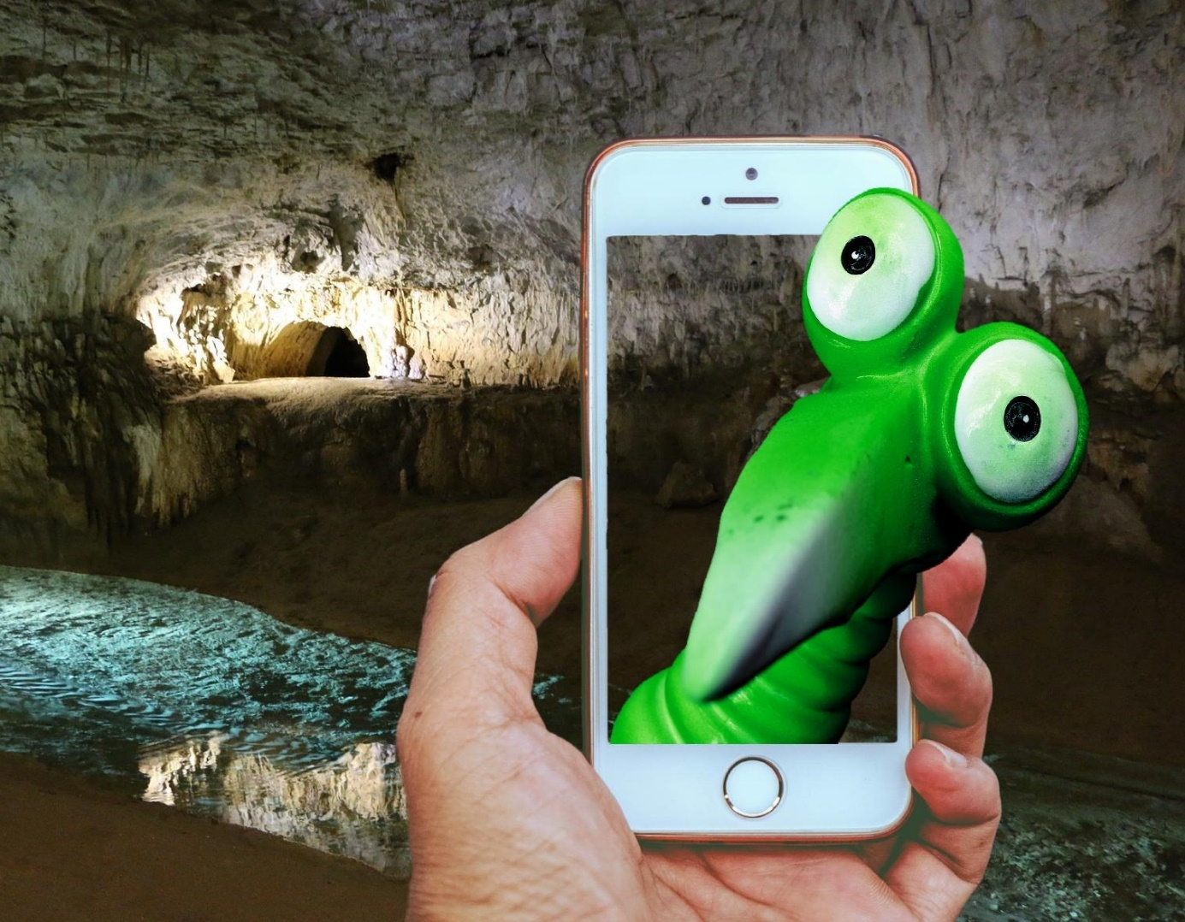


KČT PRAHA – KARLOV – oddíl TurBan
Vás zve na 12. ročník pochodu
KLÁNOVICE aneb CESTA TAM A ZASE ZPÁTKY
Sobota 25.1.2025
START: ŽST Klánovice
21 km od 9.00 – 11.00 hod, 10, 7 km od 9.30 – 12.00 hod
CÍL: ŽST Klánovice, rest. Smolík 11.30 – 18.00 hod

Trasy: 7, 10 , 21 km pěší, pro rodiny s dětmi včetně kočárků
7 km – alej H. Benešové – Dolní a Horní rybník – Nové Dvory – Blatov -
10 km – Bydžovská - tvrz Hummer - Nové Dvory – Blatov -
21 km – alej H. Benešové – tvrz Hummer – Xaverovský les – Počernický rybník – Běchovice – Nové Dvory – Blatov -

Trasa 7 km patří do cyklu Prahou turistickou.
Pochod patří do cyklu IVV, Dvoustovka.
Všechny trasy i jako e-trasy.
Mohou být pořizovány obrazové záznamy, které mohou být dále publikovány.

Pořadatel: www.kct-praha-karlov-turban.webnode.cz Na Nový rok o slepičí krok

email: kctturistickabanda@email.cz Na Tři krále o krok dále.

Na Klánovice o den více.

